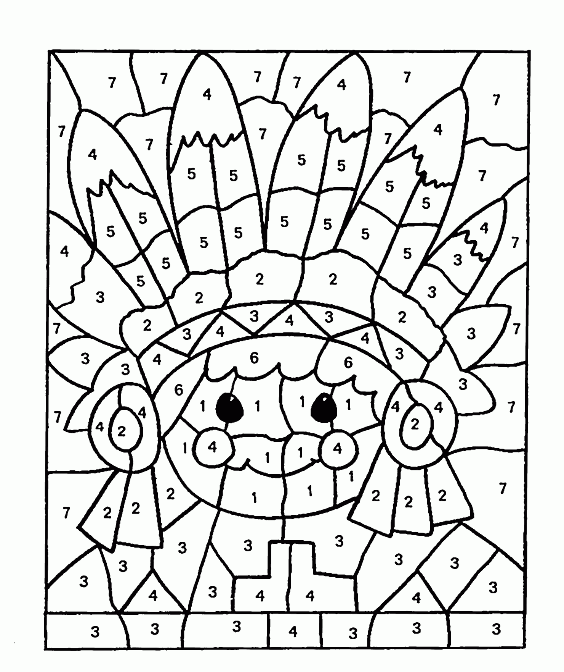
1- brązowy 2- żółty 3- pomarańczowy 4- czerwony 5- biały 6- czarny 7- niebieski

